Акция « Дарите книги с любовью!»
На протяжении многих лет наш центр плодотворно сотрудничает с Новобрянской детской библиотекой. Наши воспитанники являются активными читателями библиотеки, посещают все мероприятия. Особенно полюбилась нашим детям традиционно проводимая в дни весенних каникул Неделя детской и юношеской книги. Ребята не только приходят на праздник в качестве зрителей, но и сами не раз были участниками представлений для детей. В эти мартовские дни мы приняли участие в предложенной библиотекой Общероссийской акции «Дарите книги с любовью!». Мы подарили библиотеке три замечательные книги для пополнения фонда. Ведь не смотря на наш век информационных технологий, мы должны прививать любовь именно к книге, так как ничто не может, заменит нам живое слово, которое воспитывает нас, делает нас лучше.

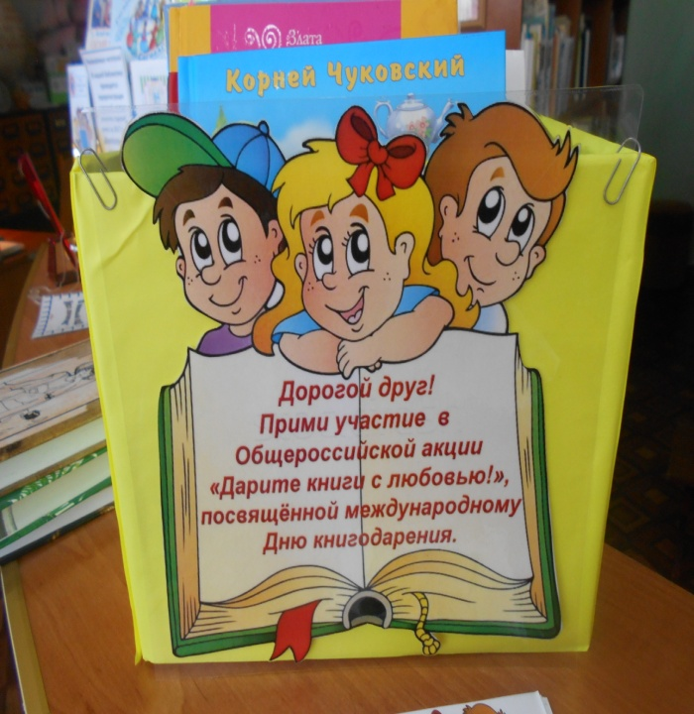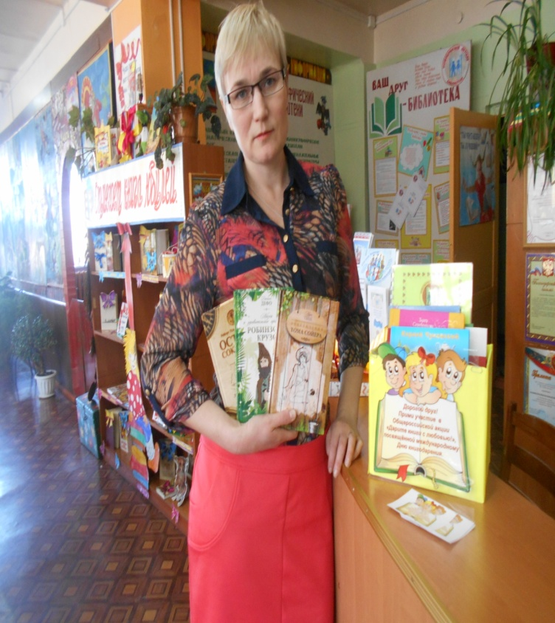
Педагог-психолог Карбушева Н.В.

